كيفية توزيع الأعلا ف على الماعز الحلوب:
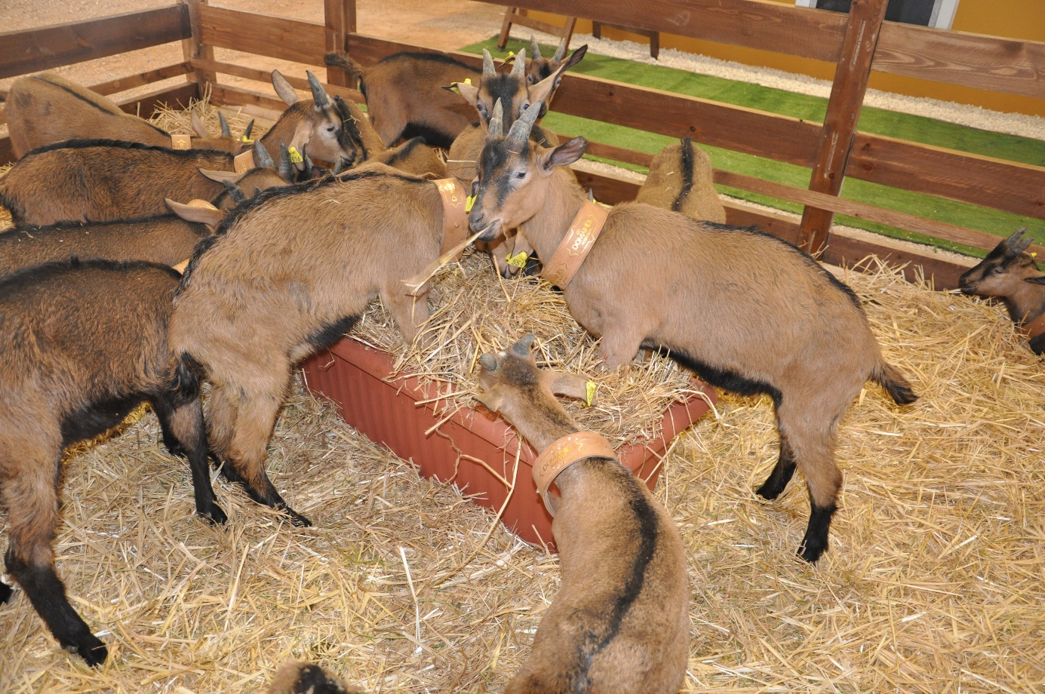
نظرا لخصوصيات الماعز فيجب، انطلاقا من الأسبوع الأول بعد الولادة، تقديم كلإ يابس جيد من أجل تحفيز الجهاز الهضمي للمولود وإعداده لهضم الكلإ والأعلاف.
عملية الهضم عند الماعز الحلوب تمر ب 3 مراحل:
- المرحلة الأولى وتكون فيها عملية الطحن، وهي تتم بفضل الإجترار التي يقوم بها الماعز عندما ينتهي من الأكل. هذه المرحلة ضرورية لنجاح عملية الهضم ، ولهذا من الضروري تسهيل عملية الإجترار بتقديم كلإ أخضر أو يابس.
- المرحلة الثانية أو المرحلة البيولوجية، فهي بعد طحن الكلإ تقوم الأحياء المجهرية بتحويله إلى أحماض دهنية وبروتينات وفيتامينات.
- المرحلة الأخيرة: وهي مرحلة كيميائية تقع داخل المنفحة ( معدة الماعز ) والأمعاء ليتم تحويل المواد المهضومة إلى مواد قابلة للإمتصاص والإستعمال.
من أجل نجاح هذه العمليات الثلاث يجب تشجيع نمو الأحياء المجهرية داخل كرش الماعز بتوزيع كلإ جيد وأن لايتم تقطيعه إلى ألياف صغيرة جدا التي ستهضم بسرعة دون تمكين الأحياء المجهرية القيام بعملها وتطورها. وبما أن هذه الأحياء متأقلمة مع نوع الكلإ المستهلك، ففي حالة تغييره يجب أن يكون إدخال كلإ جديد بطريقة تدريجية لتسهيل التأقلم.
الماعز يتميز بفرزه للكلإ واختيار ما يريده، بحيث تصل نسبة الكلإ المعاف 30 في المائة حسب نوع الكلإ وخصوصا عند استهلاك الكلإ الأخضر أو اليابس. وللعمل على تخفيض نسبة الكلإ المعاف بحيث لا تتعدى 20 في المائة، فيجب تقديم 3 وجبات في اليوم تكون الوجبة الوسطى أقل من وجبة الصباح ووجبة المساء. ولا يجب كذلك توزيع كلإ غير مخزن جيدا أو متعفن. وقبل تقديم كل وجبة يجب كنس المعلف من الكلإ المعاف.
حين تقديم العلف المركب أو أي علف مركز فيجب عدم اجتياز أكثر من 50 في المائة من الوجبة لتمكين الماعز الحلوب من استهلاك الكلإ، وينصح أن لا يتعدى عدد وجبات العلف المركب أو المركز 5 وجبات في اليوم مع مراعاة أن يوزع مع نصف كيلو من الكلإ أو التبن. وينصح أن يقدم الكساب الكلإ أو العلف دائما في نفس الوقت.

